KATECHEZA: „Zmartwychwstały Jezus jest z nami – zaprasza nas do stołu na Eucharystii”

Witam Was Kochane Przedszkolaki Bożym pozdrowieniem.
Niech będzie pochwalony Jezus Chrystus!
Cieszę się, że mogę z Wami spotkać się dziś w Waszych domach. Proszę stańmy dziś przed krzyżem w domu i powiedzmy nasza modlitwę:
W imię Ojca i Syna i Ducha Świętego. Amen
„Ojcze nasz…..” Zaśpiewajmy dla Jezusa
„Jezus jest tu”
https://www.youtube.com/watch?v=XQ8g4xbyRHo
- Jezus jest tu 2X
O wznieśmy ręce wielbiąc Jego imię Jezus jest tu 2X
- Bóg jest wśród nas 2X
O wznieśmy ręce wielbiąc Jego imię Jezus jest tu 2X
- Bóg kocha nas 2X
O wznieśmy ręce wielbiąc Jego imię Jezus jest tu 2X
Kochani czasami tak się zdarza, że ktoś poczęstuje Was czekolada. Może być również taka sytuacja, że to Wy częstujecie kogoś otrzymana czekoladą.
- Jak myślicie kiedy będzie większa radość czy wtedy gdy przeżywamy ja sami zjadając czekoladę?
- Czy wtedy gdy podzielimy się nia z innymi i radość będzie wspólna?
Dzisiaj właśnie chce Wam opowiedzieć o dzieleniu się radością. Każde stworzenie na ziemi wielbi Boga i dziękuje Mu tak jak potrafi – trawa szumi na wietrze, ptaki śpiewają, słońce świeci, szumi woda w strumieniu. Boga to cieszy.
Opowiem Wam teraz o największym dziękczynieniu, W nim Bóg ucieszy się najbardziej.
- Jak nazywa się dzień, w którym wszyscy odpoczywamy, w którym bija dzwony w Kościele? /niedziela/
- Na co te dzwony nas zapraszają? / Na Msze Świętą/

Tak idziemy wtedy na Msze Świętą czyli Eucharystia. To takie inne słowo, które tłumaczy się w języku polskim – dziękczynienie, dziękowanie.
- Kto nas na Mszę Świętą zaprasza? /Bóg/
W czasie trwania Eucharystii dziękujemy Bogu za Jego dary, razem z nami dziękuje Jezus, który schodzi na ołtarz wówczas kiedy ksiądz podnosi w górę białą hostię.
Opowiadałam Wam przed Świętami, jak Jezus spożywał z uczniami ostatnia wieczerzę przed ukrzyżowaniem.
- Co On wtedy uczynił? /proszę pozwól dziecku się wypowiedzieć, ewentualnie naprowadź je/
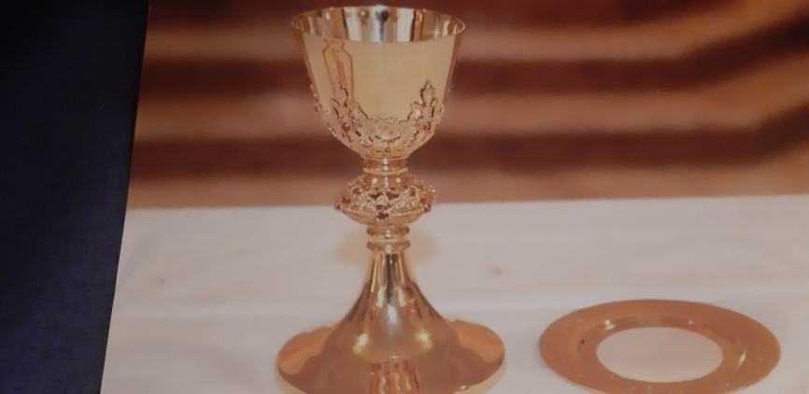
W wieczerniku Jezus zostawił samego siebie w znaku chleba i wina – Jezus jest obecny w małym opłatku chleba – hostii

W Niedzielę przychodzimy do Kościoła aby podziękować Jezusowi za to, że zostawił nam siebie pod postacią hostii.
- Dlaczego ludzie spotykają się przy stole? / aby zjeść wspólnie posiłek/
- Co robią ludzie przy uroczystym stole?
Ludzie spotykają się bo się kochają, lubią, chca razem zjeść posiłek, dzielą się tym co mają np. w czasie imienin, urodzin, chrztu, świąt / możesz zapytać dziecko podczas jakich uroczystych wydarzeń spotykamy się przy wspólnym stole/

Tomasz i Zmartwychwstały Jezus

W Niedziele, jak Jezus zmartwychwstał przyszedł do swoich uczniów, którzy siedzieli zamknięci w pokoju gdzie jedli razem ostatnia wieczerzę. Powiedział do nich wtedy takie słowa: „Pokój wam!” Jezus powiedział uczniom, że to On jest i pokazał im swoje rany na rękach, nogach I w boku. Uczniowie Mu uwierzyli, ale wtedy nie było tam Tomasza. Uczniowie mu powiedzieli: „Tomaszu widzieliśmy Pana!” Tomasz powiedział, że jak nie włoży ręki w Jego rany to nie uwierzy, że to Jezus. Kiedy Jezus znowu przyszedł do nich, powiedział Tomaszowi, żeby włożył swoje palce do ran i żeby uwierzył.
Podobnie Jak Tomasz spotykamy się z Jezusem na Eucharystii, na modlitwie chociaż Go nie widzimy
Na Mszy widzimy Go w hostii ksiądz wypowiada słowa :” Bierzcie i jedzcie z tego wszyscy, to jest ciało moje, które za was będzie wydane na odpuszczenie waszych grzechów. To czyńcie na moja pamiątkę”
Na ołtarzu widzimy tylko hostie i wino w kielichu, ale mimo to spotykamy się wtedy z Nim choć Go nie widzimy.
Jezus do Tomasza powiedział, że szczęśliwi ci którzy Go nie widzieli a uwierzyli
Tomasz uwierzył i powiedział: „Pan mój i Bóg mój!”
Tomasz zrozumiał, że niekoniecznie trzeba Jezusa zobaczyc na własne oczy, żeby się z Nim spotkać.
Te słowa Jezus mówi dzis do każdego z Was: „ „Martynko….Marlenko…..Oliwko…..Bartoszu…..Jasiu…..Szymonie……Noemi…..…Karolu……Szczęśliwi sa ci którzy nie widza, ale naprawdę wierzą w to, że Jestem obecny w tym znaku chleba i wina na ołtarzu”

Hostia, w której jest Jezus nazywa się inaczej komunia. Wy też kiedyś przystąpicie do sakramentu I komunii świętej, też przyjmiecie Jezusa w postaci tej hostii do swego serca. Jezus wtedy łączy się z nami, ksiądz podaje do ust opłatek i to jest największa radość, miłość i szczęście. Przyjmujemy Jezusa do serca, aby żyć dobrze, aby być blisko Niego. Przychodzimy do Jego stołu ołtarza i On nas sobą karmi dlatego mówimy, ze jesteśmy na uczcie Jezusa.
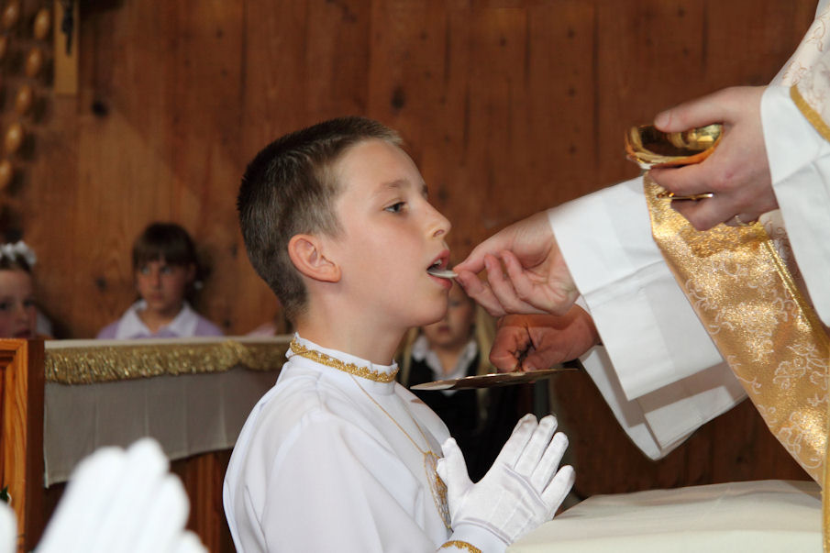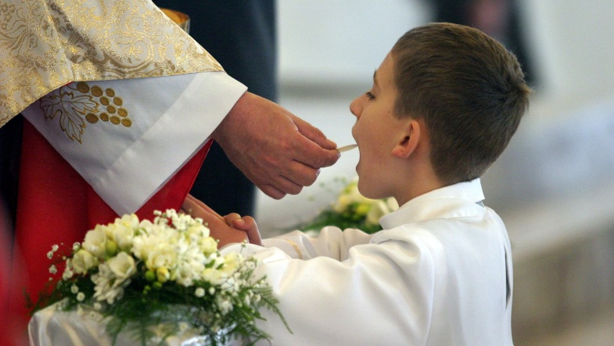

Aby dobrze się do tego wydarzenia przygotować uczęszczacie na spotkania z katechezy, żeby poznawać Jezusa. Spotkać się z Nim na modlitwie, w Kościele słuchać Jego słów, które dają szczęście. Ksiądz w Kościele czyta Pismo Święte Ewangelie, czyli opowieść o życiu Jezusa.
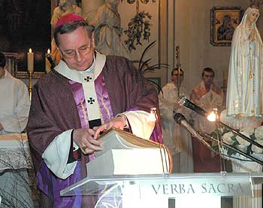

Na zakończenie naszej katechezy w krótkiej modlitwie podziękujmy Jezusowi, za to że zostawił nam siebie w hostii.
Jezu dziękujemy Ci za to że przychodzisz do nas w opłatku chleba.
Dzieci: - Dziękujemy Ci Jezu
Jezus dziękujemy Ci ze jesteś z nami blisko
Dzieci: - Dziękujemy ci Jezu.
Jeśli dziecko chce wypowiedzieć modlitwę proszę daj mu taką możliwość

Serdecznie Wam dziękuję za udział w dzisiejszej katechezie.
Niech będzie pochwalony Jezus Chrystus

Kochani możecie także zaśpiewać tę sama piosenkę, którą przywitaliśmy na początku Jezusa.
https://www.youtube.com/watch?v=XQ8g4xbyRHo

W sposób szczególny pragnę dziękować serdecznie Rodzicom za współpracę, bez Was Kochani nie mogłabym niczego przekazać dzieciom, Dziękuję!

